Технологическая карта
«Вставка изображения в Word»
- Для вставки объекта необходимо во вкладке ВСТАВКАвыбрать ИЛЛЮСТРАЦИИ
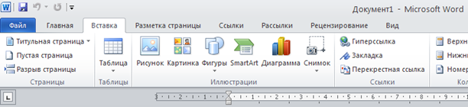
- Если нужно добавить изображение с компьютера или устройства, нажмите кнопку РИСУНОК, затем выбрать файл (выделить) и нажать кнопку ВСТАВИТЬ
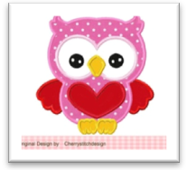
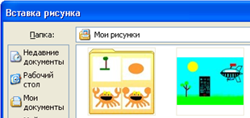
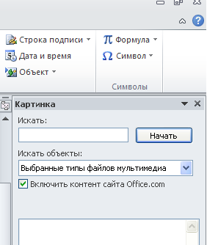
Для поиска изображений в Интернете нажмите кнопку КАРТИНКИ. Затем в строке поиска напечатать название объекта и нажать кнопку НАЧАТЬ. В списке результатов поиска щелкните картинку, чтобы вставить ее

- Следующим шагом выполняем форматирование. Для этого надо выделить объект, выбрать вкладку РАБОТА С РИСУНКОМ
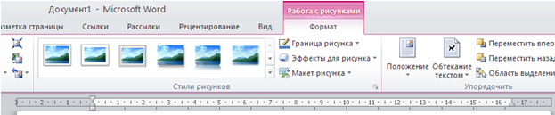
Практика
- Выполнить вставку рисунка из числа своих работ
- Установить следующие стили: скошенная в перспективе

границу рисунка: цвет – любой, толщина – 3 пт

- Выполнить вставку картинки:цветы


- Установить следующие стили: скругленный прямоугольник
Добавить эффекты: рельеф - ребро, свечение - 18 пт


- Выполнить вставку картинки: автомобиль

- Удалить фон:

